ЗВІТ ПРО ПРОВЕДЕННЯ ЗАНЯТТЯ З ЕЛЕМЕНТАМИ ТРЕНІНГУ
Тема: «Модуль 1. Сучасний вчитель як провідник змін»
Склад аудиторії: вчителі початкових класів Іршавського району
Дата проведення: 15-16 лютого 2018 р.
Кількість учасників: 95
Місце проведення: Іршавська загальноосвітня школа І-ІІІ ступенів № 1
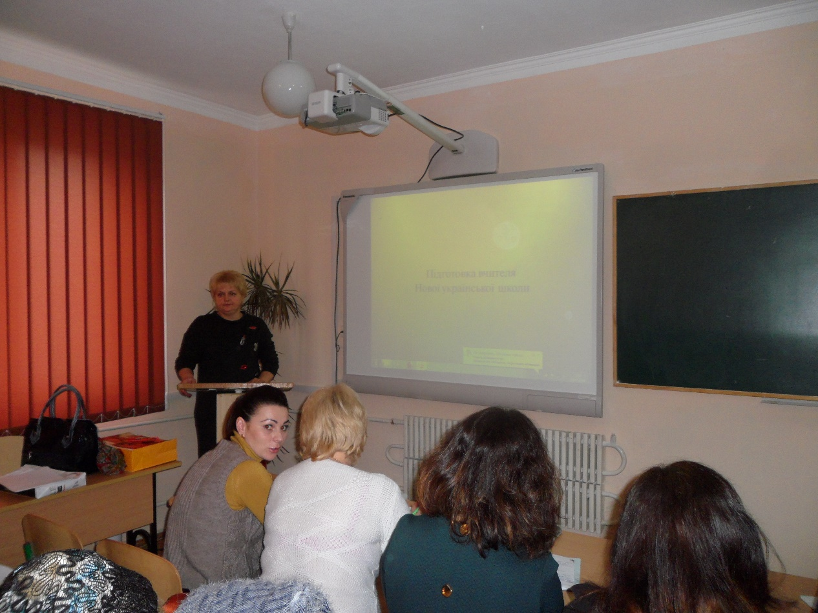
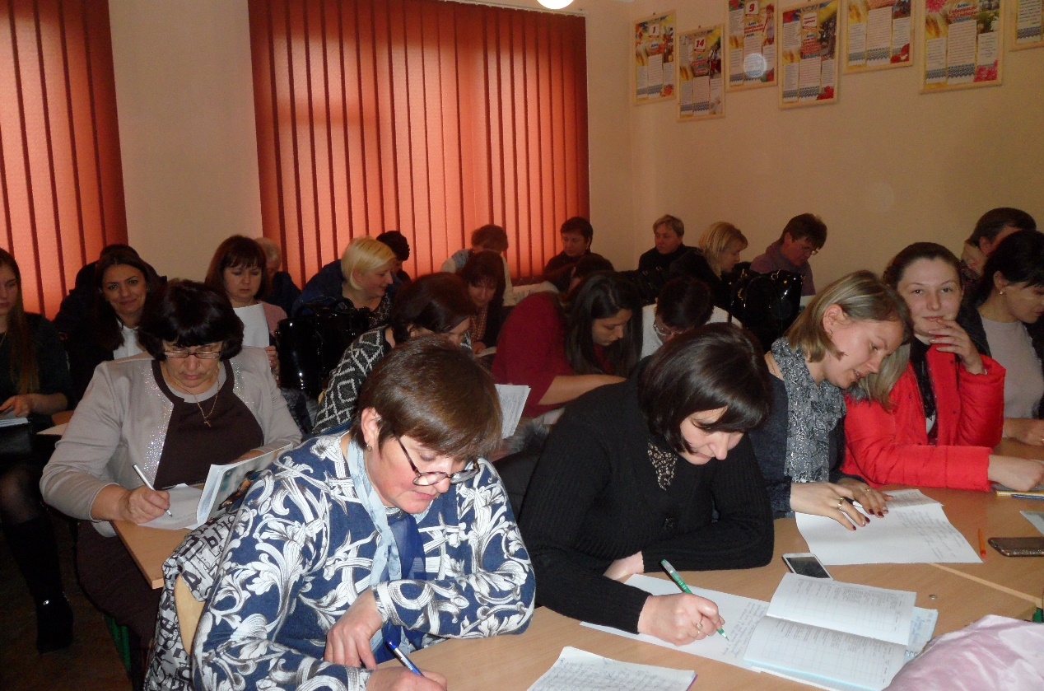

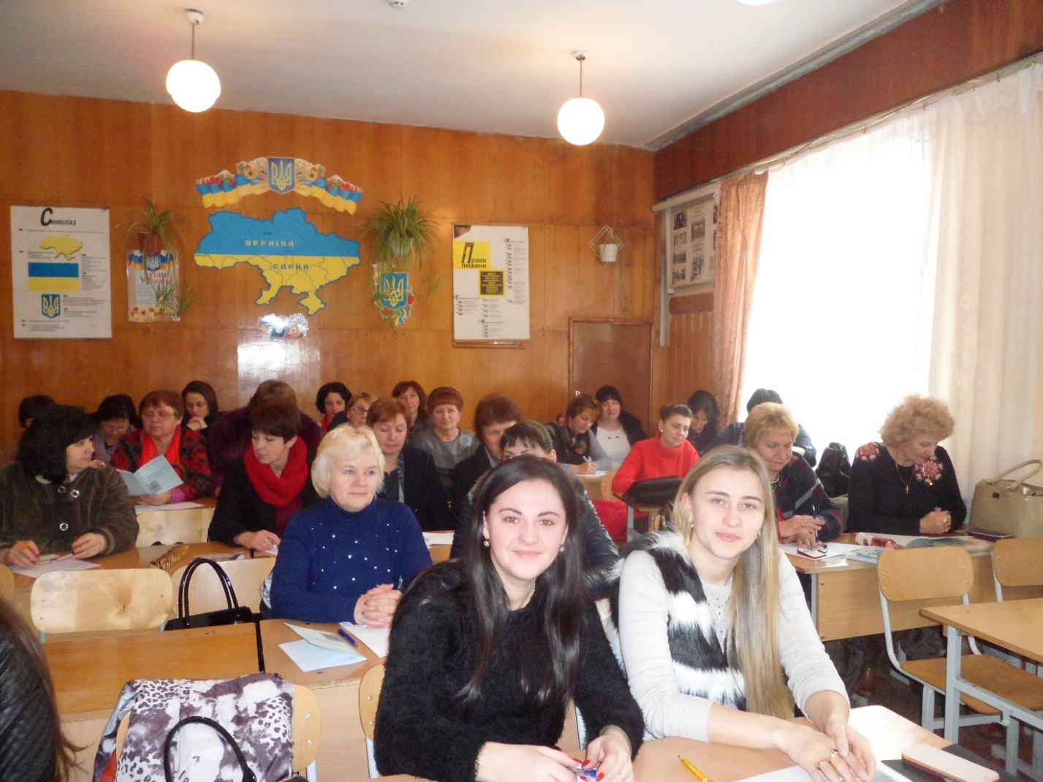
Робота в групах з експертними картками.
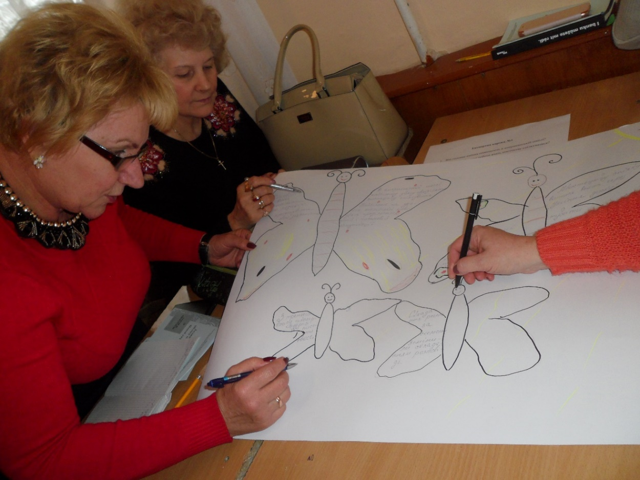
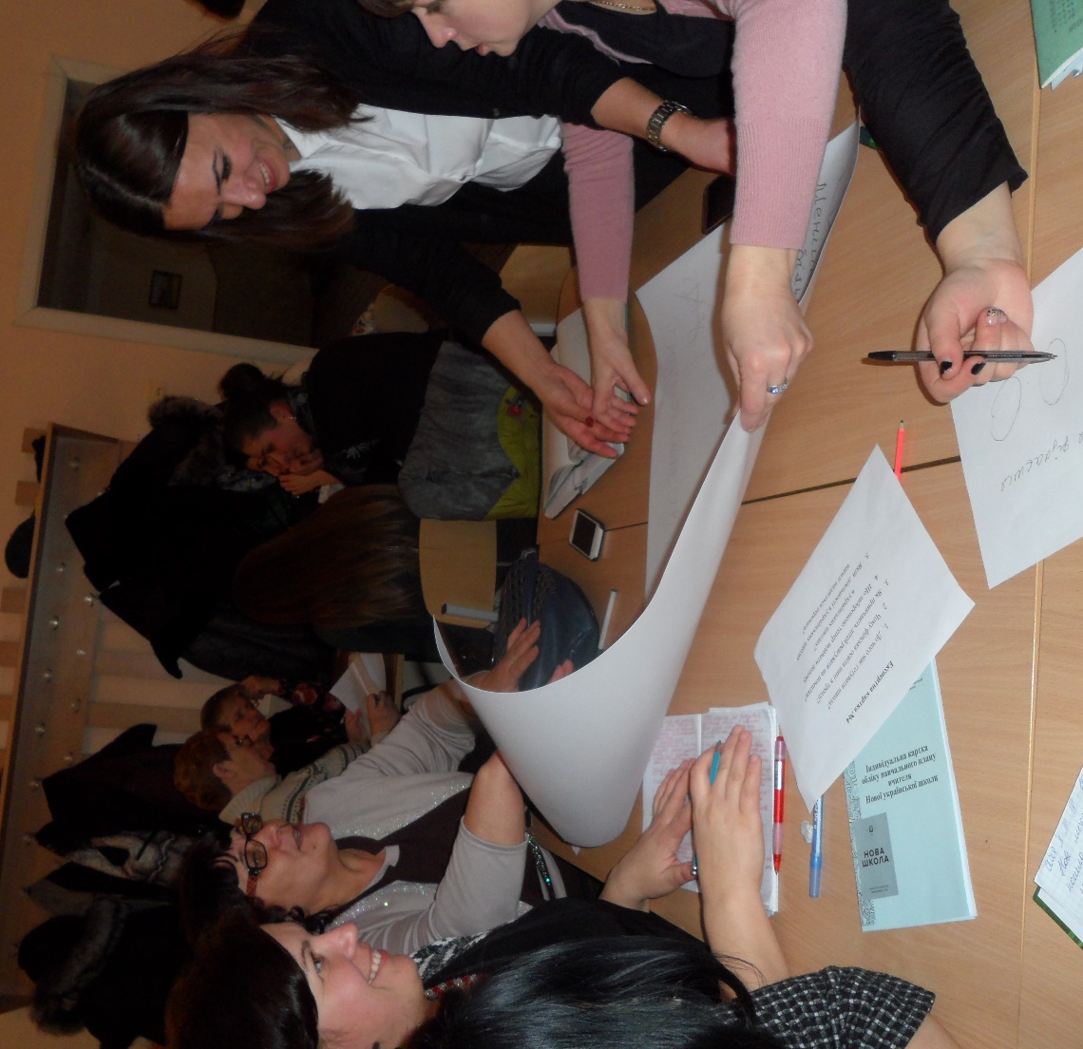

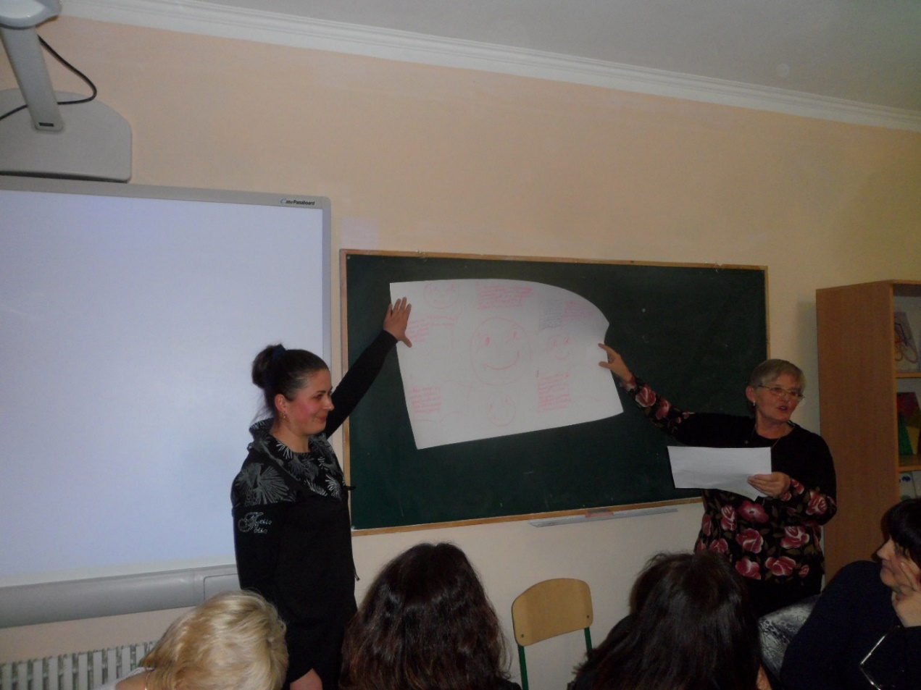
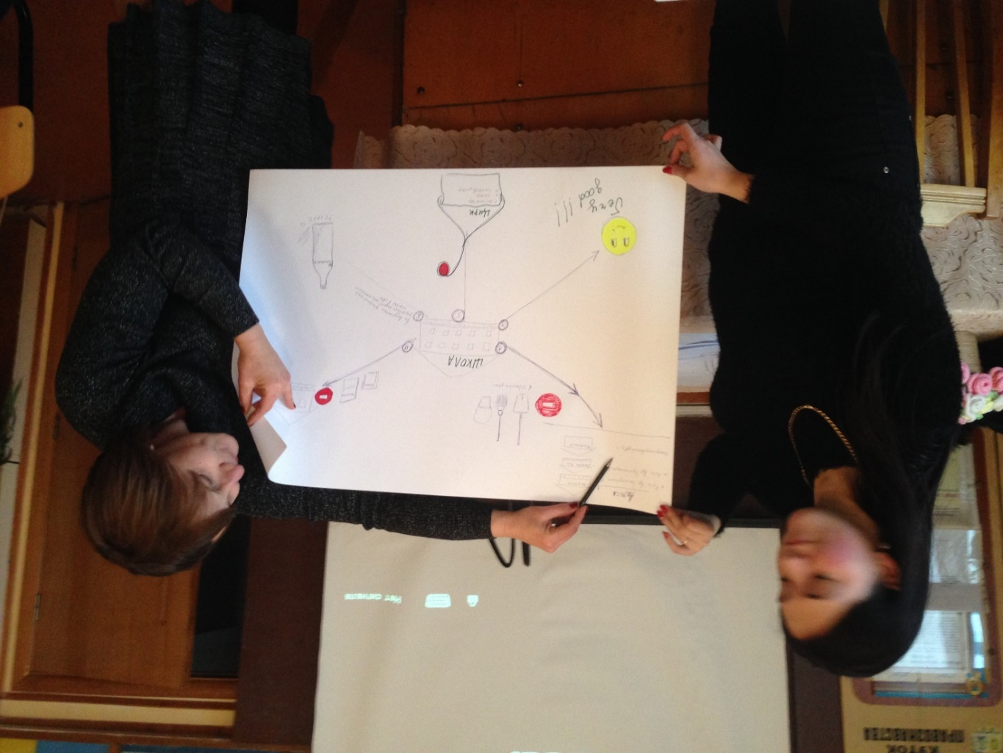
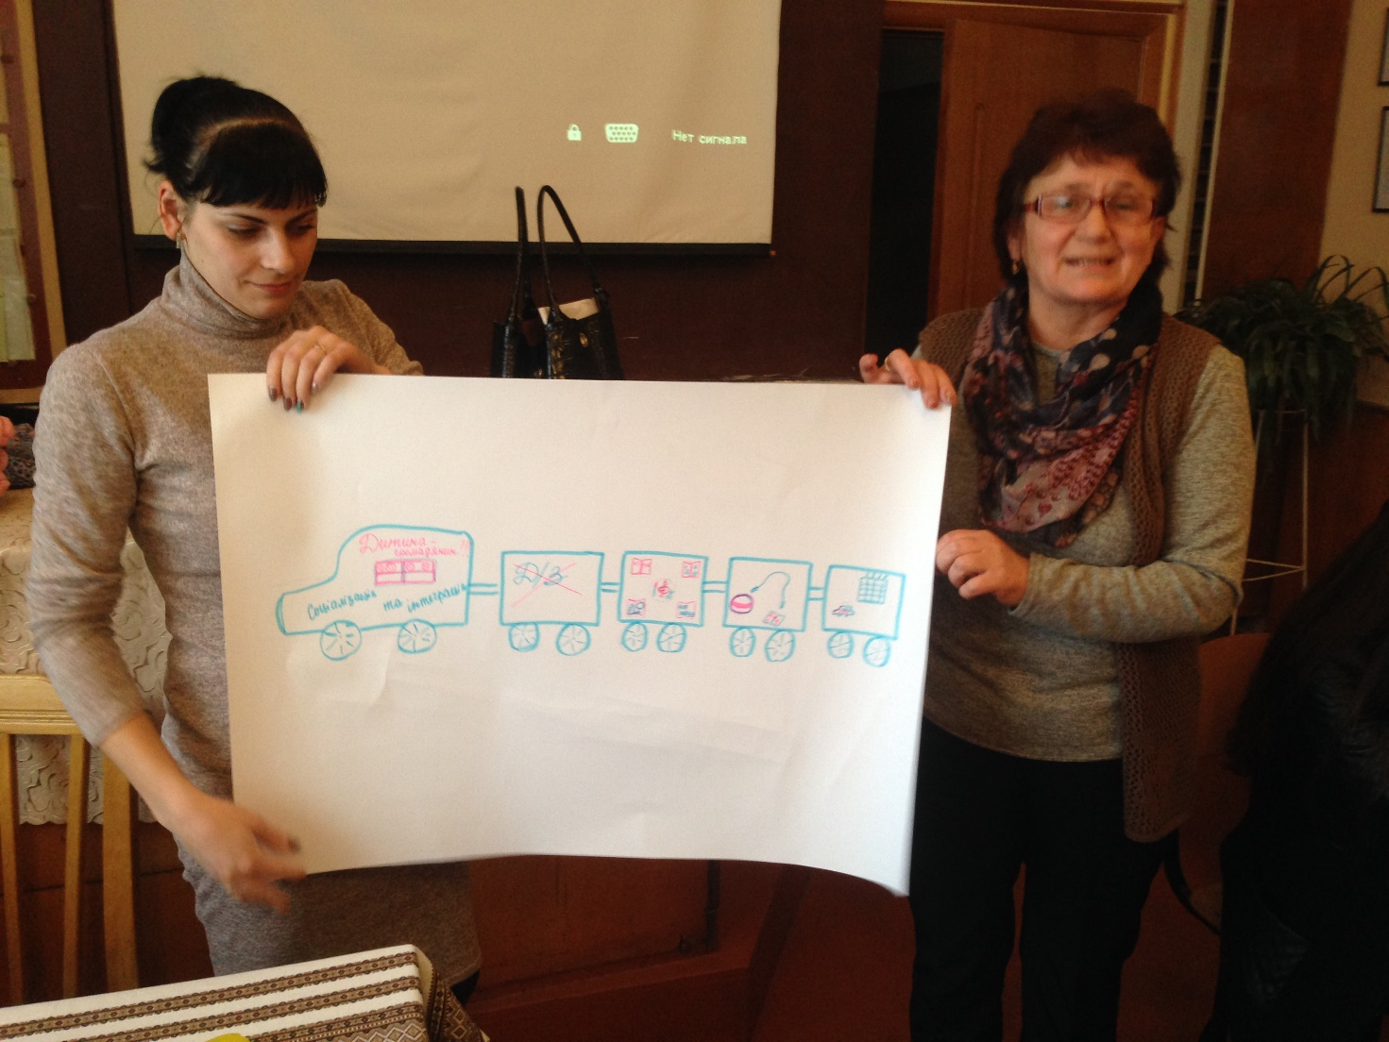
Дослідження «Ставлення педагогів до освітньої реформи»
Дата проведення: 16 лютого 2018 р.
Кількість учасників: 95
Місце проведення: Іршавська загальноосвітня школа І-ІІІ ступенів № 1 Результати дослідження
0 | 1 | 2 | 3 | 4 | 5 | 6 | 7 | 8 | 9 | 10
Я нічого не знаю про реформу | Я не підтримую жод ного аспек ту реформи |  |  |  |  |  |  |  |  | Я пов  ністю підтри  мую всі аспекти рефор  ми
 | 1 |  | 3 | 1 | 2 | 9 | 18 | 36 | 12 | 12

Деякі аргументи:
- нарешті дочекалися змін;
- чекає велика цікава робота;
- сумніваюся в успіху реформи;
- багато зайвого;
- прагну поступу, чудові враження;
- з нетерпінням чекаю початку роботи в класі та ін.
Дане дослідження показало, що більшість педагогів готові до навчання, розвитку, змін. Саме ці учасники сприяють теплій дружній атмосфері під час занять. Кілька вчителів сприйняли реформу, як вимушену процедуру і не проявили жодного ентузіазму. Проте, тренер прикладе максимум зусиль, щоб змінити їхню думку. Загалом, вчителі початкових класів Іршавського району добре сприйняли аспекти освітньої реформи, прагнуть професійного зросту, не бояться труднощів. Вони готові до поступу.

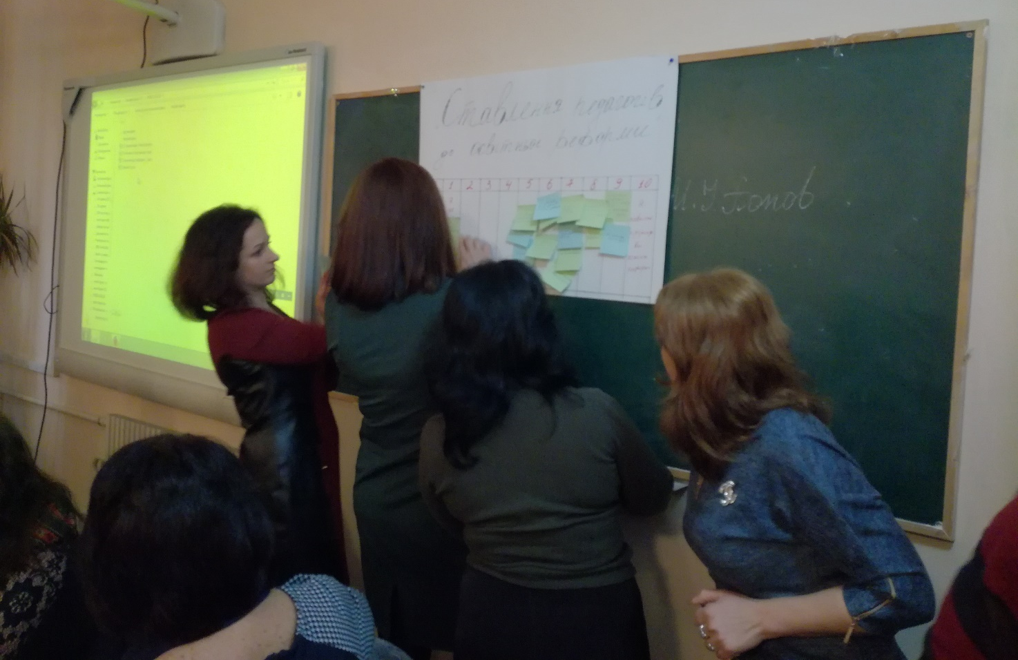
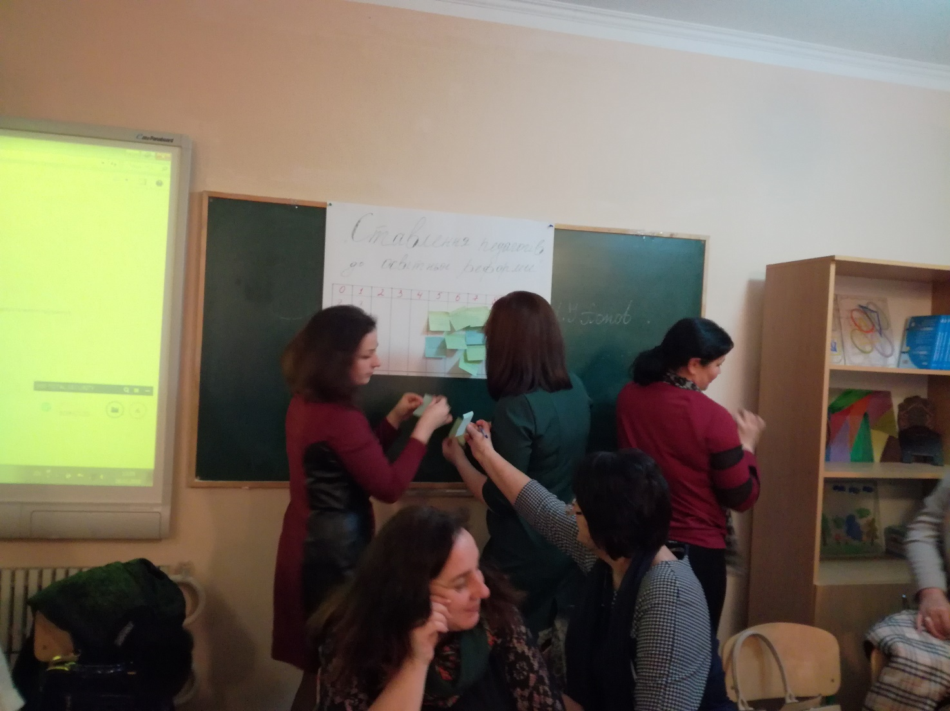
Модель випускника Нової української школи

